ЛЕКСИЧЕСКАЯ ТЕМА "ДИКИЕ ЗВЕРИ И ИХ ДЕТЁНЫШИ"
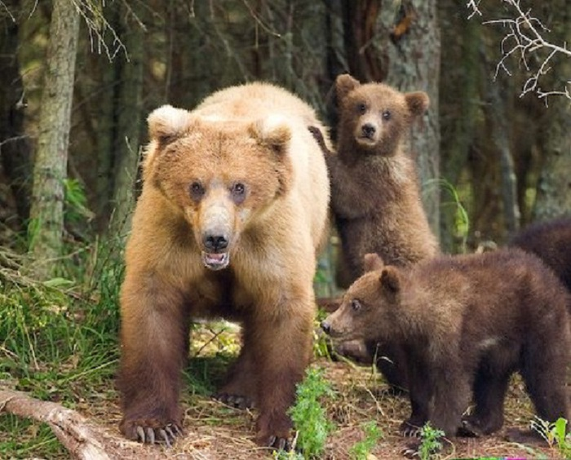
Словарь: СУЩЕСТВИТЕЛЬНЫЕ: медведь, медведица, медвежонок, волк, волчица, волчонок, заяц, зайчиха, зайчонок, лиса, лисица, лис, лисенок, нора, логово, белка, бельчонок, дупло, лось, лосиха, лосенок, рога, ёж, ежиха, ежонок, кабан, кабаниха, кабанчик, лес, поляна, плутовка, лапа, шерсть, когти, нос, уши, копыта, хвост. морда, рыло, пасть, звери, детеныши, кусты, деревья, мышь, рысь, енот, бобр, олень , клыки, соболь, норка, крот, берлога.
ПРИЛАГАТЕЛЬНЫЕ: бурый, косолапый, хитрая, хищный, серый, страшный, густая (шерсть), рыжая, дикие, пушистая, ловкая, осторожный, быстрая, белый, трусливый, длинноухий, лопоухий, чуткие (уши), косой, пугливый, бархатная, колючий, волчья, полосатый.
ГЛАГОЛЫ: бродит, лазает, ревет, прыгает, скачет, рычит, скалится. охотится, спасается, воет, грызет, роет, бегает, собирает, запасает, хрюкает, нюхает, принюхивается, прислушивается, притаился, колется, крадется, впадать.
Игра назови семью:
Медведь, медведица, медвежонок.
Заяц, зайчиха, зайчонок…
ПОДБИРАТЬ СУЩЕСТВИТЕЛЬНЫЕ К ПРИЛАГАТЕЛЬНЫМ:
Бурый, косолапый, неуклюжий - …
Серый, зубастый, страшный - …
Хитрая, пушистая, рыжая - …
НАЗЫВАТЬ МАМУ:
Медвежонок у медведицы,
лисенок у …,
зайчонок у …
КТО ГДЕ ЖИВЁТ:
В норе живет – лиса.
В берлоге - …
В логове - …
В дупле - …
ПОДБИРАТЬ СУЩЕСТВИТЕЛЬНЫЕ К ГЛАГОЛУ:
Охотится - …
Крадется - …
Воет - …
Кусается - …
Скачет - …
Хитрит - …
Переваливается - …
ПОДБИРАТЬ ПРИЗНАКИ:
Волк (какой?) -….
Лиса (какая?) - …
Ёж (какой?)- …
ПОДБИРАТЬ ДЕЙСТВИЯ:
Медведь (что делает?) - …
Лиса (что делает?) - …
Заяц (что делает?) - …
ПРАВИЛЬНО ОТВЕЧАТЬ НА ВОПРОСЫ: ЧЕЙ? ЧЬЯ? ЧЬЁ? ЧЬИ?
След – волчий, лисий, заячий…
Уши – медвежьи, заячьи, беличьи…
Голова – лосиная, ежиная, волчья, лисья…
ОБРАЗОВЫВАТЬ НОВЫЕ СЛОВА С ПОМОЩЬЮ ПРИСТАВОК:
Ходит - переходит, отходит, обходит, проходит, входит, заходит, сходит, находит, уходит, подходит, доходит, приходит, выходит, переходит.
СОСТАВЛЯТЬ ОПИСАТЕЛЬНЫЙ РАССКАЗ ПО ПЛАНУ.
Как называется?
Где живет?
Какое у него жилище?
Какой внешний вид?
Какие повадки?
Чем питается?
Как добывает пищу?
Какие у него враги?
Как защищается?
Как зовут детеныша?
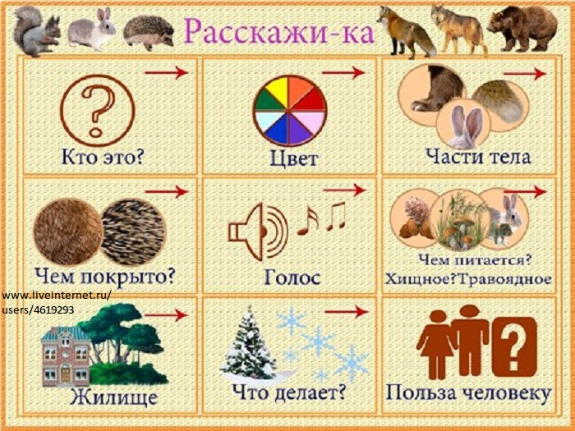
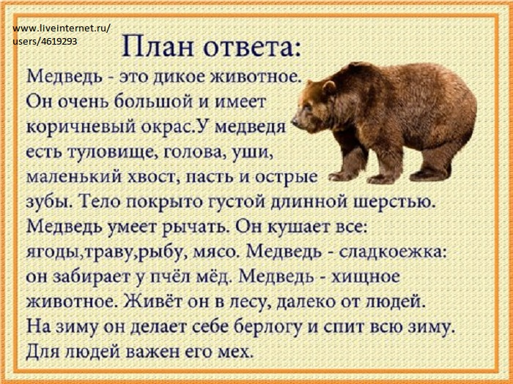
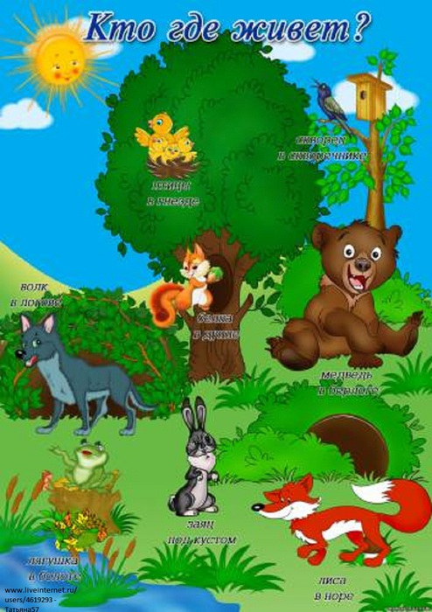
Лиса – хищница. В основном лиса охотится на мышей, сусликов, реже на зайцев. Лиса хитро ловит ежей. Она катит ежа к воде, он расправляет в воде свои колючки и плывет к берегу. Тут – то лиса его и поджидает.
Лиса живет в норе, весной у лисы появляются лисята.
Белка – грызун. Она питается орехами, ягодами, грибами, шишками. У белки острые коготки. Это помогает ей быстро забираться на дерево. Пушистый хвост служит белке парашютом. Белка живет в дупле, утепляет свое гнездо пухом. Летом белка рыжая, а зимой серая. Зимой белка почти все время спит и мало выглядывает из дупла. Белка запасливая хозяйка. Она заготавливает на зиму орехи, сушит грибы на ветках деревьев. Весной у белки появляются бельчата.
Волк –хищный зверь. Волки живут стаей. Стая – это волчья семья. Охотятся волки почти всегда за больными слабыми животными. Охотятся волки ночью. Живут волки в логове, чтобы вырастить волчат, волчата появляются весной.
Медведь – всеядное животное. Он, любит есть мед, ягоды, рыбу, муравьев, корешки, но может напасть и на человека. Медведь с виду неуклюжий, но легко лазает по деревьям и быстро бегает. Медведь строит себе берлогу из веточек, поваленных деревьев, мха. Зимой у медведицы появляются медвежата. Если с осени медведь мало накопил жира, то просыпается зимой и ходит по лесу голодный. За это медведя прозвали шатуном.
Заяц – грызун. Питается заяц травой, листьями, корой кустарников, грибами, корешками. Зимой грызет кору деревьев. Заяц зимой – белый, а летом – серый. Это помогает ему прятаться от хищников. Еще от врагов зайца спасают длинные, быстрые лапы. Заяц в гору бежит бегом, а с горы кувырком. Живет заяц летом под кустиком, а зимой выкапывает норку в снегу. Весной у зайчихи появляются зайчата.
УПРАЖНЕНИЕ «ОТГАДАЙ И РАССКАЖИ».
Этот зверь живет в бору,
У стволов грызет кору.
Летом в шубке серенькой,
А зимою — в беленькой. (Заяц)
- Что весной кушает заяц? (траву, листочки).
Хозяин лесной
Просыпается весной,
А зимой под вьюжный вой
Спит в избушке снеговой. (Медведь)
-Что ест медведь? (корни, травы, жуков, мышей, зайцев).
Зверька узнаем мы с тобой
По двум таким приметам:
Он в шубке серенькой зимой,
И в рыжей шубке — летом. (Белка)
- Чем кормится белка? (шишками, орехами).
Всю зиму между елками
Проспал мешок с иголками.
«Ф-ф.ф — хватит спать,
Пора вставать!» (Еж)
- Чем питается ежик? (жуками, червяками, мышами).
Серый и зубастый.
Воет в день ненастный:
«У-у-у.,.» (Волк)
- Какую пищу ест волк? (мясо — ловит мышей, зайцев, овец).
Хвост пушистый,
Мех золотистый,
В лесу живет,
В деревне кур крадет. (Лиса)
- Кого еще ловит лиса? (мышей, зайцев).

